在希望的田野上
崔灿灿 （策划人），2020年7月5日

点击链接倾听崔灿灿讲解本次展览

（一）
2000年，王庆松开启了另一种讲述方式。《老栗夜宴图》随着长卷的开合，故事的中心不断移动，一种流动的、碎片化的叙事结构开始出现。它取自中国传统绘画的历史典故，将原本不同时空发生的情节，汇集在一起，不分主次，彼此围绕。随之而来的全新的观看和理解世界的方式，改变了中国摄影史的故事，也改变了西方近百年传统摄影的视角。

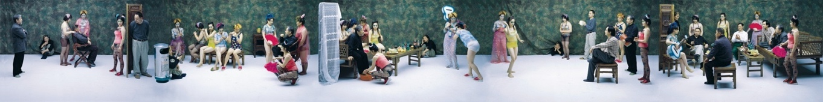
《老栗夜宴图》, 120x960cm, 2000

《老栗夜宴图》对西方人而言，是遥远中国的历史魅力，对本土而言，却是摄影中最早的后现代语法。从《老栗夜宴图》开始，王庆松将这种讲述故事的方式，大场景的叙事汇聚在一起，开启了一个全新的历史旅程。单张图片变成了三联，三联变成了长卷，长卷衍生了舞台剧，它的不断的调动和扩充了照片的叙事功能。至此之后，摄影不再是一个孤立的现实光影，而是一个巨大的、庞杂的考古现场，饱含着千丝万缕的现实信息。

在王庆松的大场景作品里，传统摄影的决定性瞬间，变成了连续性瞬间。他将某个瞬间性，给予连续性的画面，像是把几十张类型摄影集中在同一个图片中。图片变成合集，合集变成影集，影集组合了舞台。作品《罗曼蒂克》和《中国之家》，王庆松重启了散点透视的叙事功能，利用了长卷讲述历史故事的特定优势。近百名模特演绎着西方艺术史几百年的经典形象，时间的顺序在这里被打破，空间的结构也在这里被重构。

或者说，和传统的纪实摄影相比，王庆松并不是用照相机记录下现实中的某个瞬间，而是呈现产生这个瞬间的现实背景。他不是在做减法，而是在做加法。从一个瞬间的感受开始，追溯到一个场景，一段历史。《宿舍》中，传统摄影需要多年拍摄的系列，在王庆松一件作品里汇集。几十个钢架床，变成了几十个不同的现实空间的隐喻，像集装箱一般“同框”堆砌。他们象征着不同的家庭，不同故事，空间在这里被浓缩，时间在这里被拉近。《盲流梦》则把家庭情景剧里不同的剧集，汇编在同一个舞台中，“七十二家房客”在这里上演各自的悲欢离合。独特的排列和组合方式，也获得了一种“上帝视角”，舞台上的一幕，亦如苍穹下的众生。然而，这里的“上帝视角”并不是为了俯视，而是将我们的目光和想象，引向由少到多，由多到无限，更为普遍和广阔的象征。

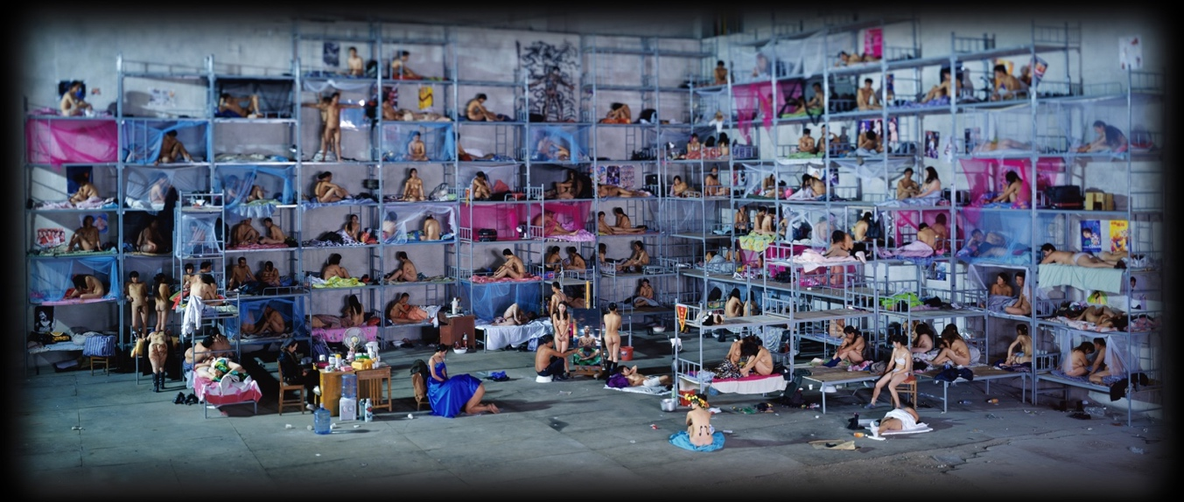
《宿舍》， 170x400cm, 2005

同样，和传统的摄影师相比，王庆松在一件作品创作的不同阶段，有着不同的身份。最开始，他需要像编剧或是作家一样，构思一个文本，确定一个粗略的故事。然后，如画家一般勾勒草稿，深化细节，有时需要设计几百个人物不同的姿势、位置、衣着，有时需要用上半年，一笔笔的描绘需要拍摄的商标，等这些看似重复、枯燥的工作完成。还需要像导演一样寻找合适的场地，搭建制作拍摄的舞台，以及调度演员和数量庞杂的道具，一而再再而三的对场景进行调整。从整体到局部，再从局部到整体。现实的素材，在这个过程中才转化为具体的形象和大大小小的场景。每一个环节都要面对差错、失控，和不可预计的改变，不断增加的费用和时间。

当这一切准备就绪，时间早已过去很久。王庆松架好相机，等待拍摄，演员的状态、神情稍瞬即逝，光线反射出各种微妙的信息。他需要判断出一个耗费巨大，却只为一秒的“决定性瞬间”，按下快门。光线在暗箱中反射成信息，成为艺术的现实，现实的历史。

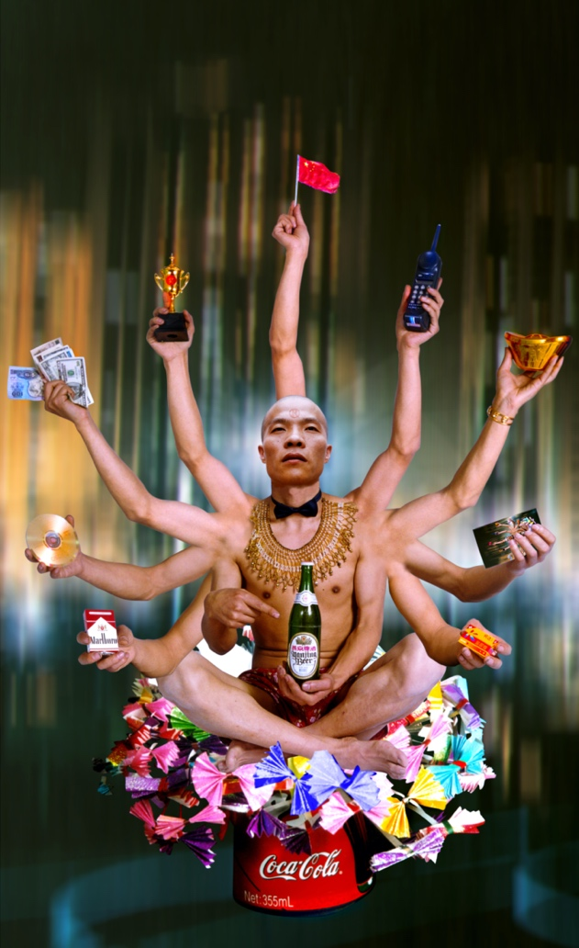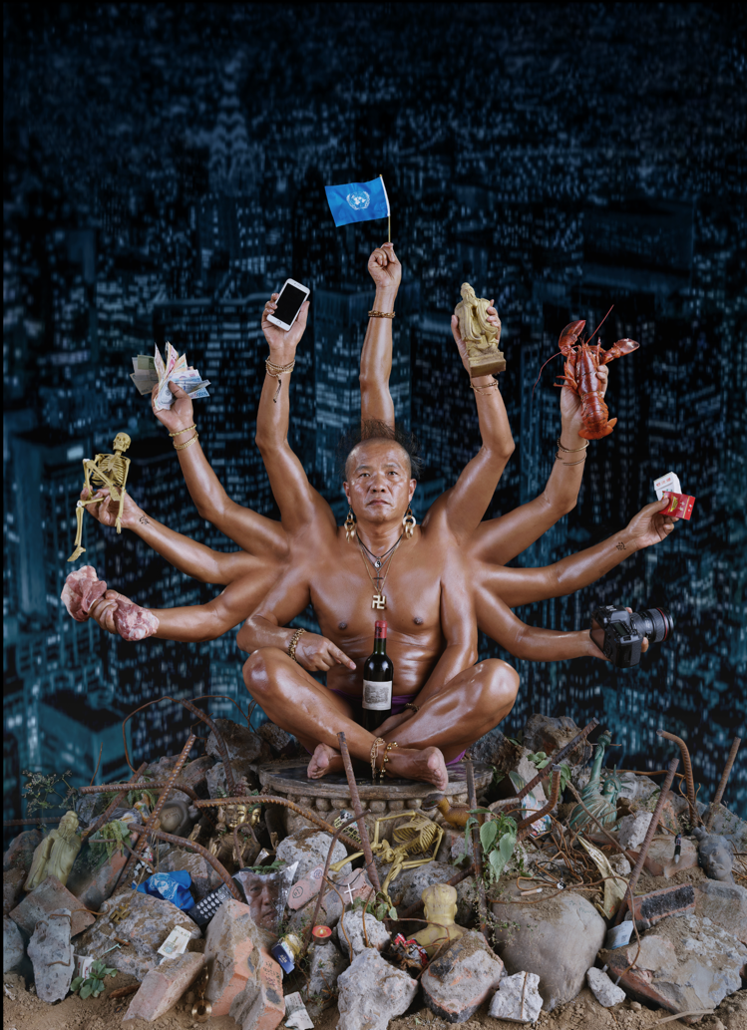
《拿来千手观音系列之一》, 180x110cm, 1999 《送往千手观音》, 180x130cm, 2019

王庆松更像是一个好莱坞工厂式的艺术家，操控着一个庞大的团队和无数细节，不同的工种和流程汇集在一起，有时这个团队多达几百人，有时又需要几千平米的场地，或是为了一张照片需要准备数年。他的身份总是不断切换，摄影并非是一个有着自主语言的媒介，它必须与其它媒介合作，来传递更多的信息。

于是，震撼的视觉和信息的阅读，最终在王庆松的作品中的得以弥合。形象不再祈求解释，文字、舞台和电影的混合应用，将每一种语言的优势充分发挥。图片提供了不可否认的证据；文字提供了明确的信息和可能的方向；舞台提供了地点、背景和人物关系；电影语言将这些镜头串联，并在同一画卷和时空中排演。

这使得王庆松的作品显得通俗易懂，也更容易独立存在，无需作品之外的更多解释。他在照片中为我们揭示了主人公的时间、地点、人物，安排了时代的背景和故事的线索。

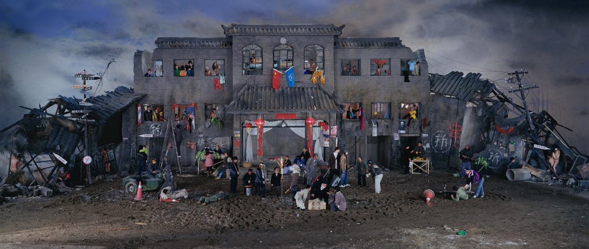
《盲流梦》, 170x400cm, 2005

让我尝试像分析电影一样，解读这些步骤。在他的代表作《跟我学》中，首先，震撼的视觉吸引着我们的眼睛，提供了恢弘、壮观的盛景；其次，我们被密密麻麻的形状、色彩、明暗所吸引，开始调动经验，辨认信息。只是，信息不能“一眼而尽”，意义也难以片刻得知。大量的内容，让观看成了探索和发现之旅。我们也因此获得一种过去摄影中从未有过的阅读快感，寻找的快感。观看到这里，变成了一场游戏，驱使我们去寻找艺术家在不起眼的角落，多个事物之间布下的“谜底”。

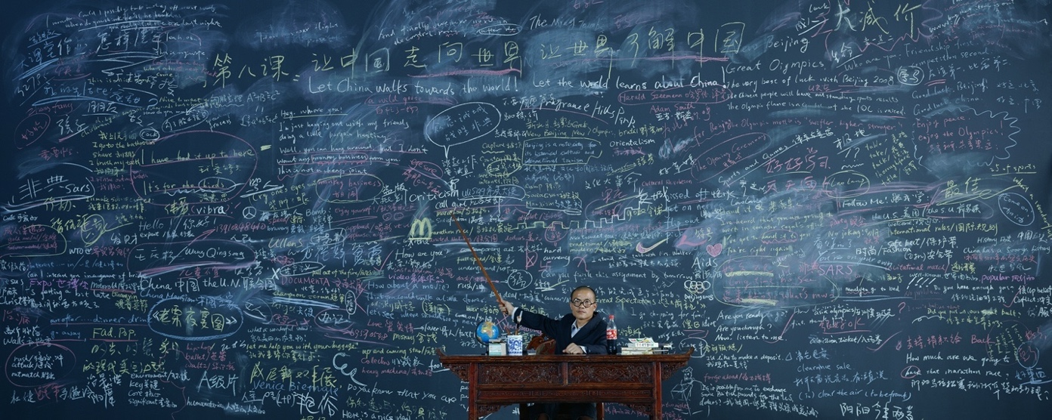
《跟我学》, 120x300cm, 2003

像是模拟摄像机对这个世界的观察，先看到全局，再进入视觉中心，然后顺着艺术家的目光，镜头不断拉远趋进，扫视着它和周围的关系。一排大的标语，几个明显擦拭过的痕迹，或是几句语法错误的英文，看似熟悉的符号，将我们拉入故事错综复杂的关系中，寻找与现实的相似与不同。它们在说什么？画面中间的人是谁？教杆指向哪里？黑板上还有什么？这些文字和图像之间是什么关系？这个作品，最终要表达什么？

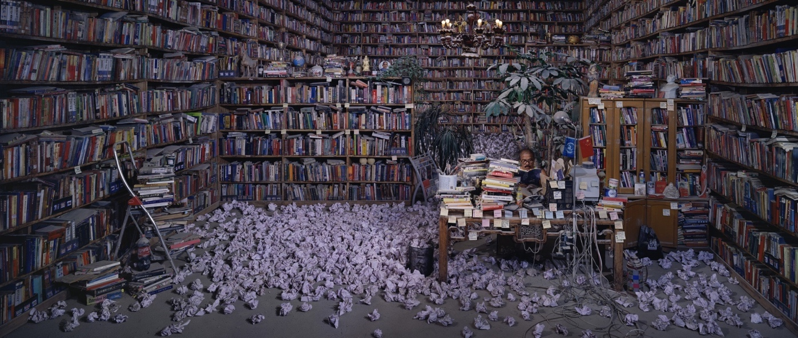
《跟他学》，130x300cm, 2009

面对王庆松的许多摄影作品，我们都需要经历一个约翰.伯格式的历程，从看到观看，从观看再到注视与凝视。最终，我们才能从视觉阅读和知识搜索中抽身而出。面对一连串的问号，开始思考，在一个艺术家的漫长历程中，教育的形式为何一再出现？文字标语为何要总被突出？或者，这都不重要，为何艺术家在头上要做这种神奇的发型？

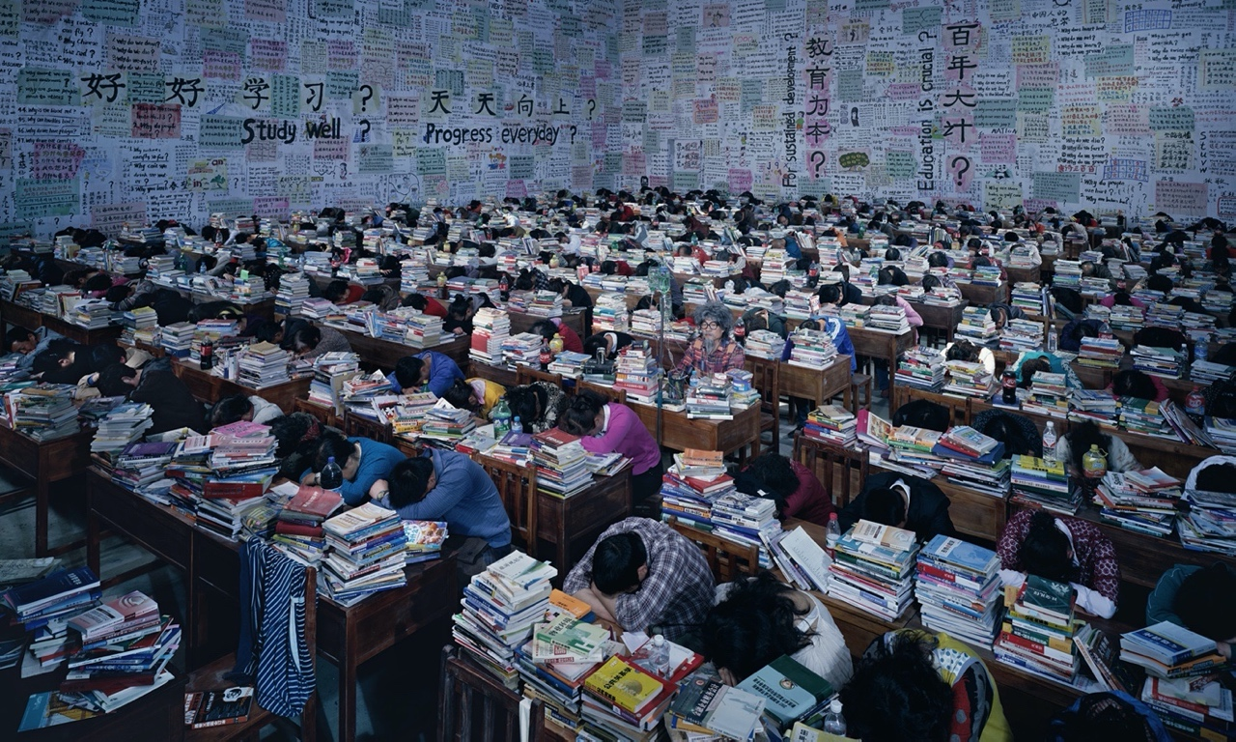
《跟他学》, 180x300cm, 2013

《跟我学》的故事里没有谜底，没有说教，更没落入俗套。王庆松的作品里，没有“这个世界应该这样”的终极答案，他只是在整合自己的经历和感受，不断的向现实提出一种疑惑，为什么会这样，为什么又会那样。之后的《跟他学》、《跟你学》，三部曲的形式又将故事推向更广阔的历史背景，更大的现实中。从一件作品，走向一个系列，又从一个系列走向更丰富的信息。它们彼此呼应，论证和提问，长达十几年的跨度，更像是一部漫长的章回体小说，或是史诗般的电影。

从90年代末开始，王庆松开拓了一条创造“意义”的全新道路。他放弃了摄影曾经所珍视的伟大传统，重新连接了摄影和现实的关系，展现了现实在摄影中的另一种魅力。

摄影师按下快门之前，所看到和认识的世界，和观众在展厅中所看到的片段，是截然不同的，一个掌握事情的全貌，一个只是掐头去尾的局部。亦如，约翰.伯格所言，记录者记录的那个瞬间和当下我们观看到的瞬间，这两个瞬间之间，存在这一个不可逾越的鸿沟，一个深渊。虽然，这个“深渊”某些方面形成了现代摄影的自律和高级美学，这种含混的意义，成为许多传统摄影师所追求的价值。王庆松却在其中搭建了一座桥梁，形成这个桥梁的正是对绘画、舞台、电影等多种语言的应用，弥补了瞬间的缺失和故事的开头和结尾。

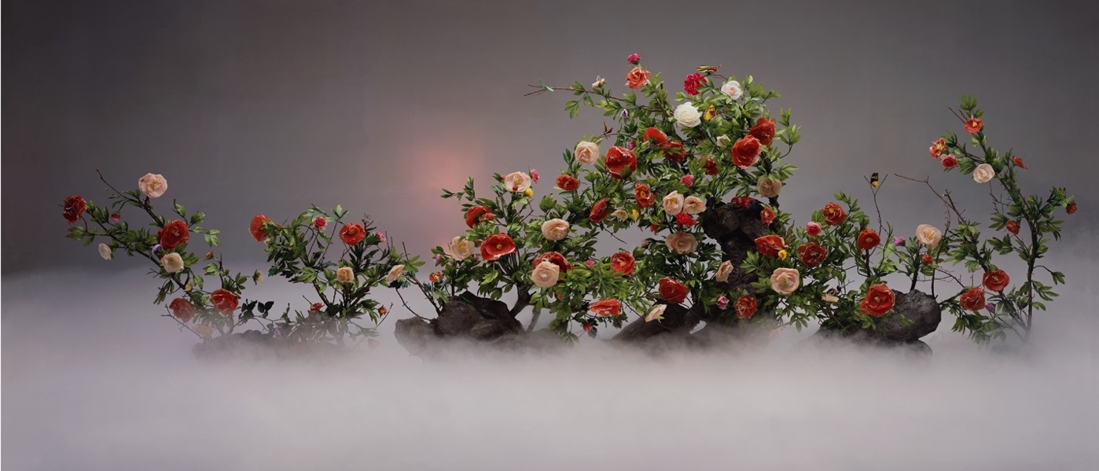
《国色天香》, 120x280cm, 2003

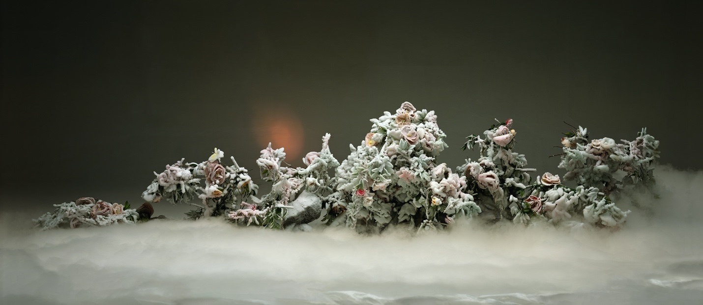
《瑞雪丰年》, 120x280cm, 2003

然而，王庆松的摄影并非停留在记录的功能上，它将疑问、批判和反讽置于那些似是而非的真实场景中。我们所看到的似乎是真实的场景，但真实场景之中的荒诞，冲突性的细节和关系，又显得如此格格不入。模特半真半假的表演，莫名的孤立感，让我们意识到这是一场戏剧，它承载着更为深刻的想象和隐喻。于是，现实远去，关于现实的意象脱颖而出。

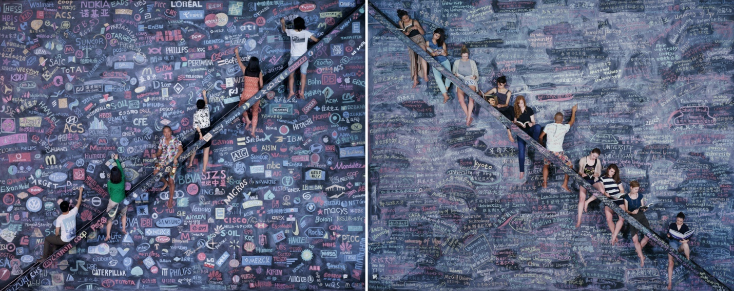
《同一个世界，同一个梦想》, 180x225cm x 2 pieces, 2014

或者说，与直接捕捉现实的纪实摄影相比，王庆松需要跳开一个距离，无论是时间，还是空间上的，他需要以更为冷静和理性的状态，观察、理解整体社会的关系之后，再做出综合评述。先创造出一种理念，再填入现实的细节，他是在创造故事，而不是描述故事。

现实只是素材，摄影也只是抵达的工具。他所拍摄的对象，是被塑造的典型事件，它们既在现实中存在，又不完全存在。或者说，王庆松的拍摄既是现实本身，一滴水留下的痕迹，一场变革遗留的废墟。但又不是自然而然的证据，它起源于艺术家的思考或是一种立场，它来自于现实，却是文化设计的产物，创造一个更为鲜活提炼的“意象”和“感觉”。然而，“感觉”往往比文本更加真实，也更具感染力。

（二）

整个社会都在变化，但唯有自己的家没有变化。在王庆松的作品里，这种小人物的处境和社会百态比比皆是。王庆松的视角是平民化的，他以敏锐而又共情的感知，进行社会心理分析，刻画了一群小人物眼中的世界。他们有自己理想和希望，也有自己的喜气和好看，虽然这种好看总是被“品味”所厌恶。他们在巨大的历史洪流中左右沉浮，总是穿着不合身的衣服，努力追赶，却总是晚了几步。他们充满疑惑，试图让自己看起来不那么“糟糕”，但身上又是尴尬的时代杂交。

无论现实如何日新月异的发展，全球化如何不可阻挡，总有一群频于追赶，却总是落后的人。王庆松的摄影为这些小人物，为人性的枷锁做出见证。

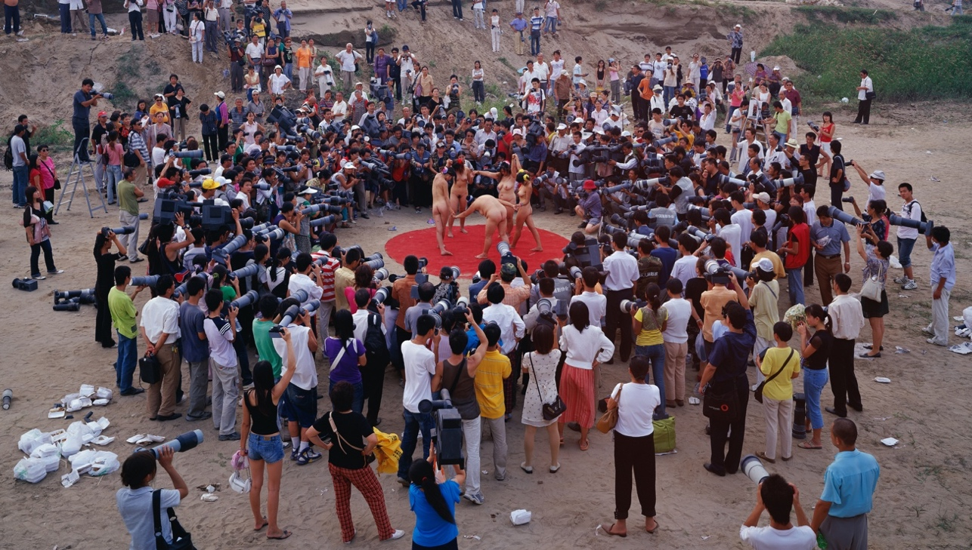
《摄影节》, 170x300cm, 2005

王庆松为近几十年来社会转型产生的，最为特殊的地带，城乡结合部和城镇文明，拍摄了一组的历史传记。这个传记中，衍生了一种独一无二的美学。这种美学从他的故乡，80年代湖北古城荆州的县城，90年代河南驻马店的工棚，2000年后浙江义乌的市场，如今河北保定的郊外，一起汇集到大城市的边缘地带，汇集到王庆松从1993年来到北京后，始终迁徙居住的地方：一座座别样的桃花源，圆明园画家村、通县，或是草场地夜色里的维多利亚湾。这里遍布着每个小县城里都有的“麦肯基”和“加州牛肉面”，这里有一种自得其乐的快乐，平民生活的哲学，有挣扎的力量，有不灭的希望，也有扯碎的现实，是哀伤，是喜悦，是欢乐，也是绝大多数人的生活。

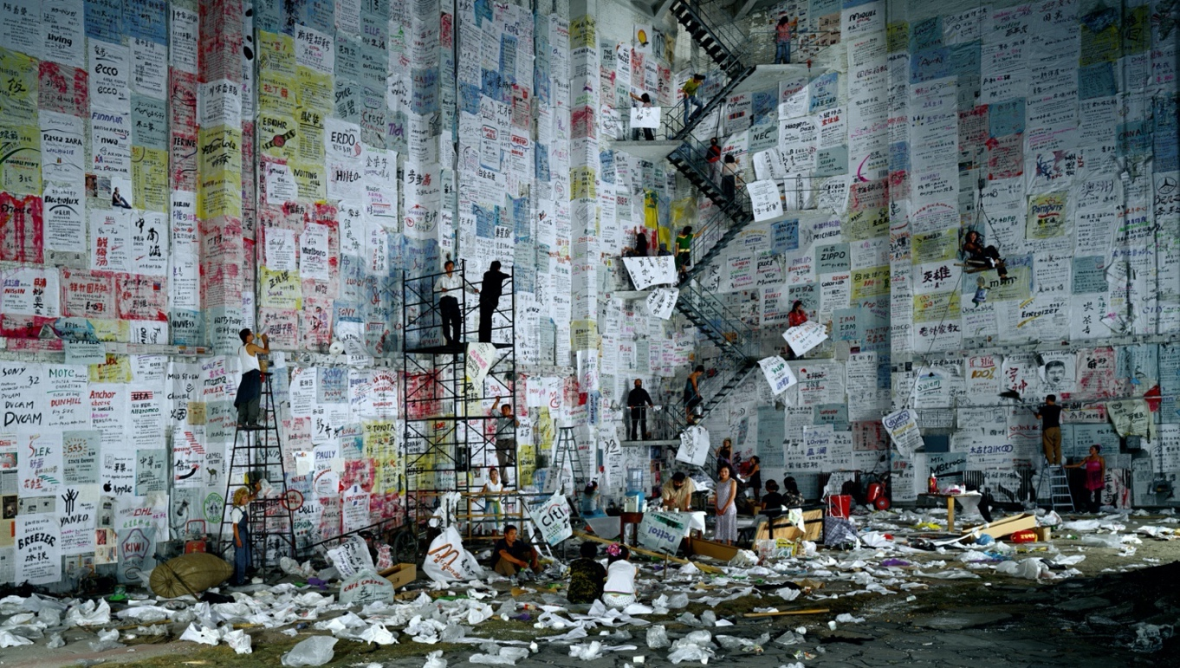
《大摆战场》, 170x300cm, 2004

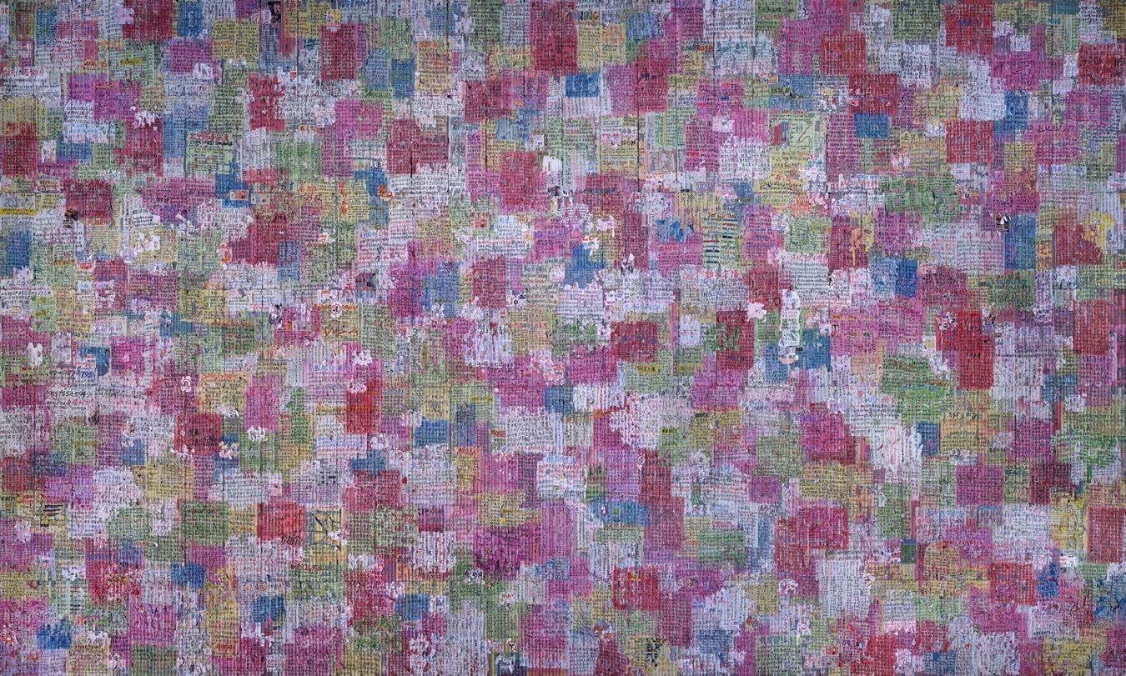
《大败战场》, 180x300cm, 2009

王庆松的作品流露出一种大众美学，后现代式的平民视角，它告别了现代主义的高高在上，伟大瞬间的上帝之手，或是明暗间神圣的“灵光”。也是这些并不“优美”的趣味，最大的保存了现实本身的直观感受，他的美学和方式，也更加亲民，更加民主，在这个铺天盖地广告和互联网的时代，和时代走的更进，随俗沉浮。或者说，只有利用以彼之道还之彼身的方法，才能在广告和消费主义景观遍地的现实中，同样以相同的摄影方法作为武器，更有力量的发挥摄影的社会和历史功能。

在艺术上，这或许是早年王庆松在艳俗艺术所汲取的营养，艺术向民间学习的方法论。我们能轻易捕捉到作品里历史美学的身影，宏大的集体主义，现实主义的文学叙事，形式上的民间趣味。或是70、80年中国的插图、连环画、政治宣传画和大众样板戏。

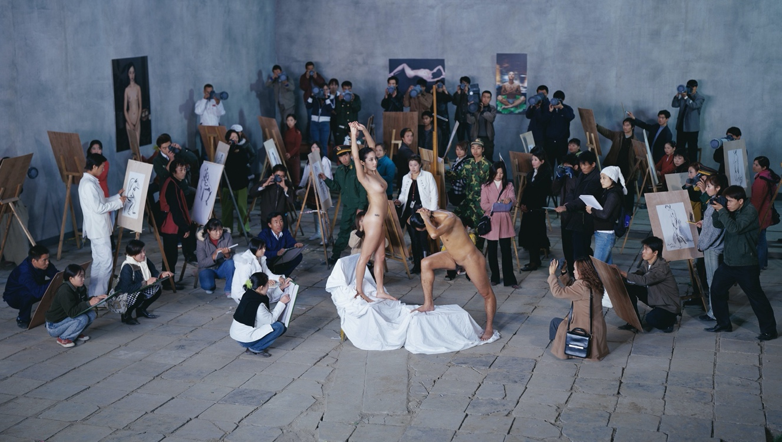
《画室》, 170x300cm, 2005

（三）
1981年，歌曲《在希望的田野上》传遍中国大地。它和《年轻的朋友来相会》、《青春、青春》一起，描绘了那个年代的日新月异，未来的美好蓝图。

此时，远在小城荆州的王庆松，经历着另一种人生。父亲因公去世，日渐消沉的他，想不到和未来的任何关系。《在希望的田野上》和彼时的氛围，对结束那段灰暗的生活，有着重要的意义。欢快的活力，极富感染力的的歌词，讲述了一个简单而又有吸引力的故事，召唤着八十年代的新一辈，也鼓舞着王庆松，加入一场翻天覆地的变革。

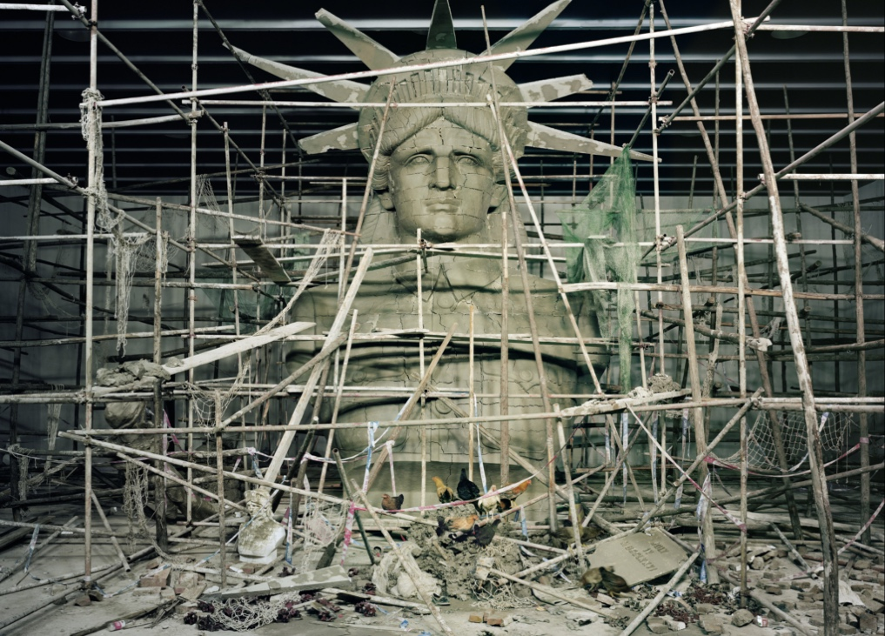
《女神》 180x250cm, 2011

90年代初，王庆松考入大学；1993年来到北京，开始了“盲流”艺术家的生活。1997年，王庆松拍摄了最初的摄影作品，那些名字颇为有趣，《拿起战笔、战斗到底》和《新老兵》，还有《我们的生活比蜜甜》。直白、通俗的风格，流行歌曲寓意的生活故事，也第一次在作品中有了回应。这之后，王庆松的镜头下，记录了中国社会的种种变革，他的作品集像是一本浓缩的历史，鲜活的记忆，记载着现实和欲望的改变，希望与田野之间，永不谢幕的舞台剧。

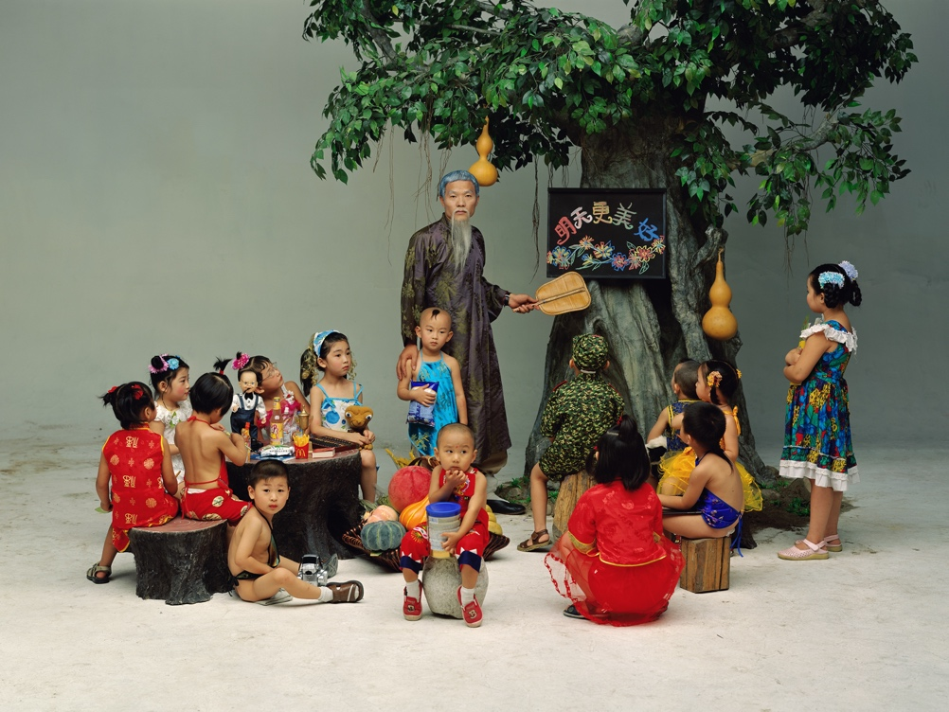
《学前班》 120x160cm, 2002

如今，2020年始料未及的疫情，让一个高速运转的社会机器突然停摆。同样停摆的，还有王庆松所提出的疑问，那些作品中的模特企图弄清楚的问题，草草结束。故事的线索再次中断，或者说这个曾经经由全球化、消费主义，让中国走向世界、让世界了解中国的故事，它所承担的“生活甜如蜜”、“明天会更好”，在2020年的转折点，告一段落。在不知何时结束的疫情中，我们进入了没有坐标的河流，人们对新的变化失去了理解的能力，旧的故事坍塌殆尽，希望的故事却仍未来临。

《问它》是2020的全新作品，也是对过去的总结，两个系列的交汇。它在形式和信息上，汇集了从2004年《大摆战场》、2009年《大败战场》开始，到之后2014年《同一个世界，同一个梦想》中的反复出现的广告和字符元素，延续了王庆松创作中最为核心的对象“消费主义景观”。在语义上，巨大的问号，揭示了艺术家20多年的作品中的一贯立场，从《我能跟您合作吗？》开始，每件作品中潜在的，对世界的怀疑与疑问。当它以纪念碑般的体量，在展厅中央出现时，成为一个此时此刻尤为重要的提问：一切历史的钟表和刻度，在这里重新开始，未来是坠入虚空，还是冲破黑暗夜，未来满天星，我们并不得知。

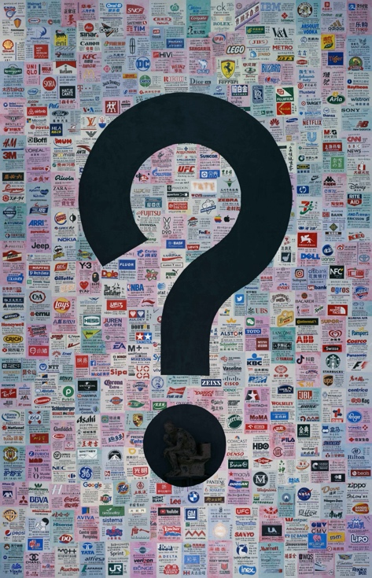
《问它》, 280x180cm, 2020
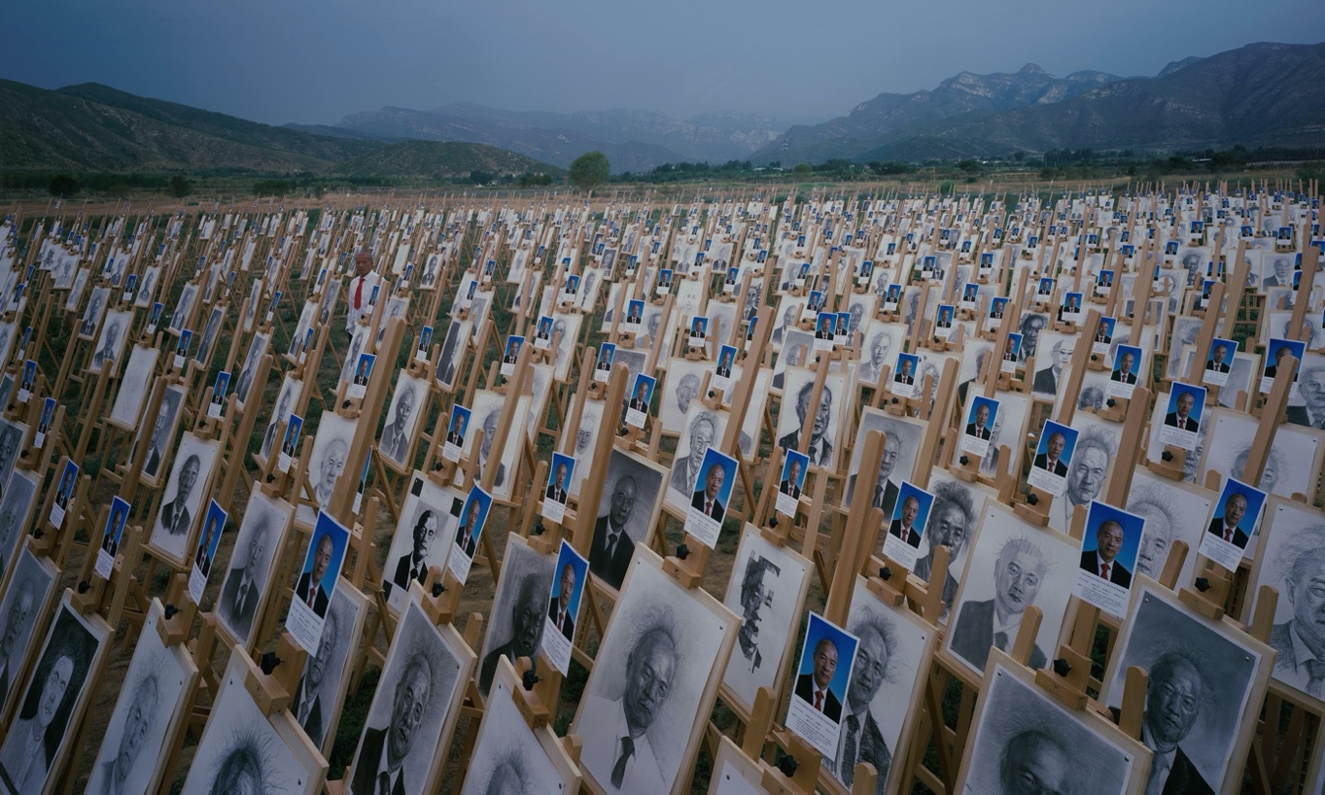
《在希望的田野上》, 180x300cm, 2020

《在希望的田野上》作为展览主题，是历史，是未来，也是一个全新截点的期许，我们的未来在哪里？我们的田野在哪里？它是从1980年代开始的故事，在经历了40年的巨变之后，又一次回视。假如我们不曾经历这几十年，假如时空的距离，让历史的细节早已模糊，那些曾经在希望的田野上的泪水，漂泊的人群，迷人的夜色，短暂的幸福，那一幕幕戏剧，早已不知所踪。但至少，王庆松的摄影为我们留下了一组组长镜头，历史就是一卷相纸的长度。

1981年，那个在荆州丧失了生活方向的年轻人，在希望的田野上找到了答案。如今，年轻的朋友来相会，40年的时间过去了，歌曲与王庆松之间，从意气扬扬的1981年的理想与2020年始料未及的变化之间的互文与距离，就像命运与时代，回忆与未来这些永恒话题一样，有时出人意料，但又似乎早有伏笔，耐人寻味，令人唏嘘。

